**Отчет о проведенных мероприятиях в старшей группе, посвященных Году семьи за четвертый квартал. Воспитатели: Яковлева А.В., Мышкина Е.И.**

**Октябрь**

Выставка совместных работ детей и родителей из природного материала «Осенние фантазии»

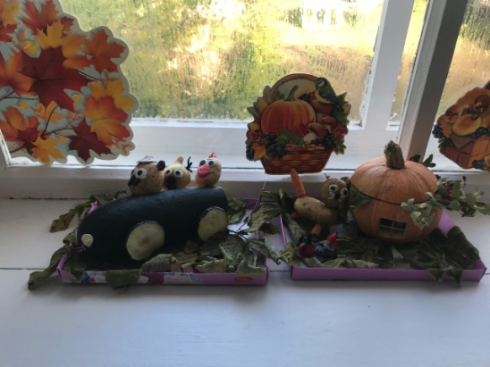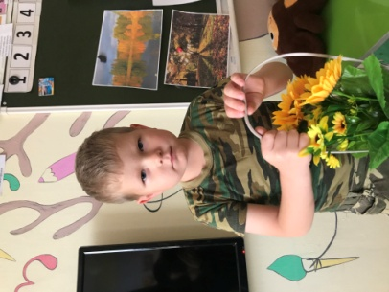

Гость группы – Антусева Наталья Михайловна(мама у Мирослава) рассказала о своей профессии повара и в чем заключается ее работа. Провела с детьми мастер-класс «Ватрушки и крендельки из соленого теста», все были очень рады и довольны. Мальчики и девочки, как настоящие повара сами слепили угощение для кукол. Такие встречи приносят много положительных эмоций, позволяют познакомить детей с разнообразными видами профессиональной деятельности взрослых.

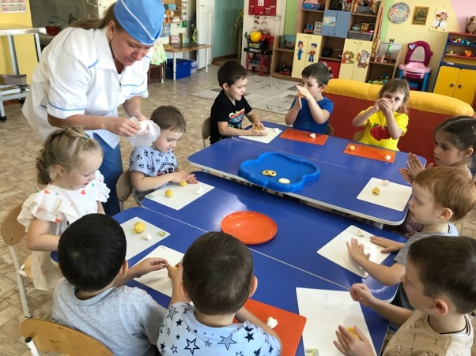

Фотовыставка посвященная Всемирному дню доброты «Я у мамы и папы помощник»

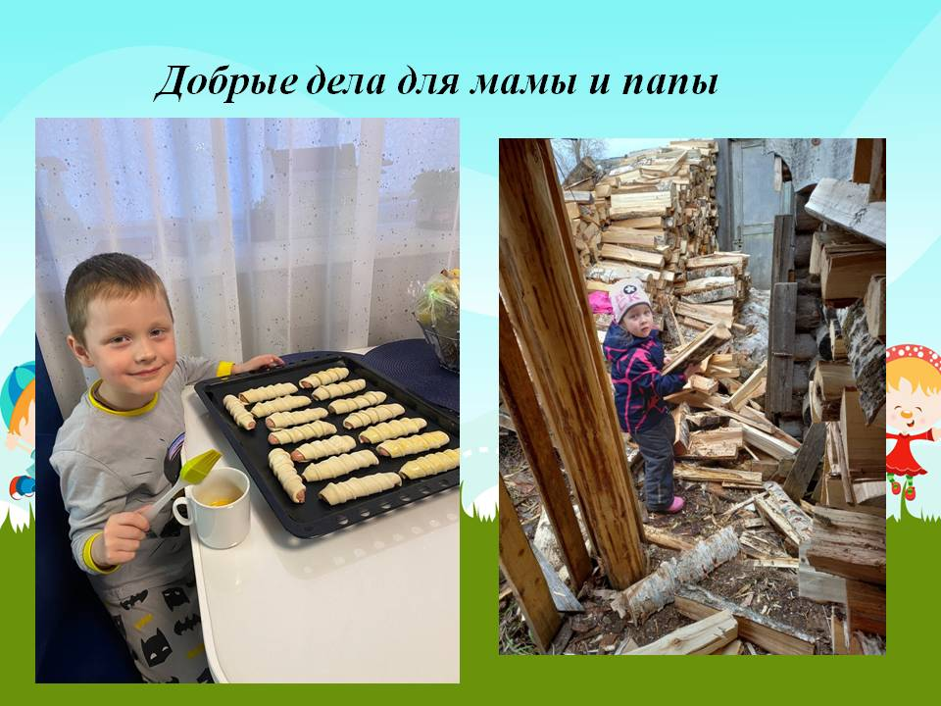

Веселые старты, посвященные празднику «День отца», выставка детских рисунков «Мой папа », «Подарок для папы»

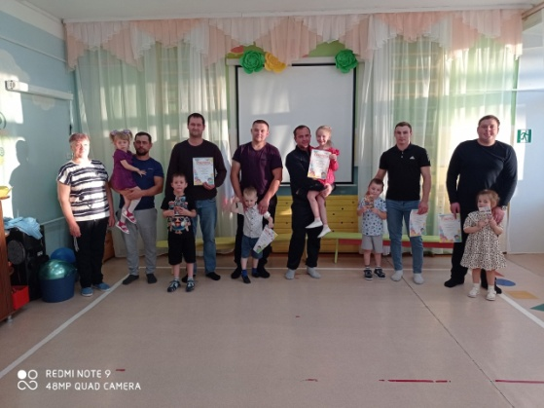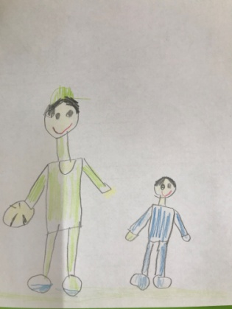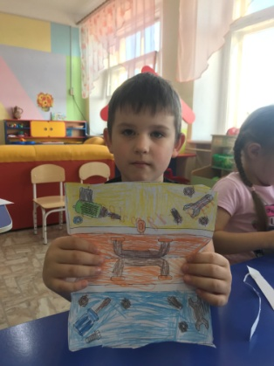

Праздник «День бабушек и дедушек»

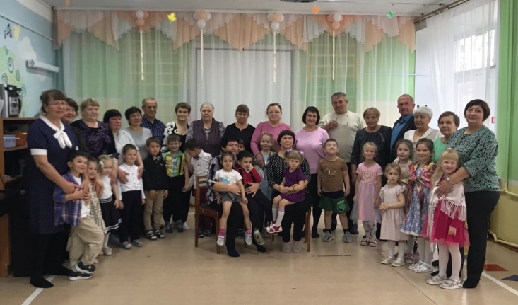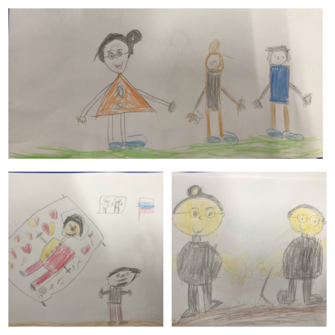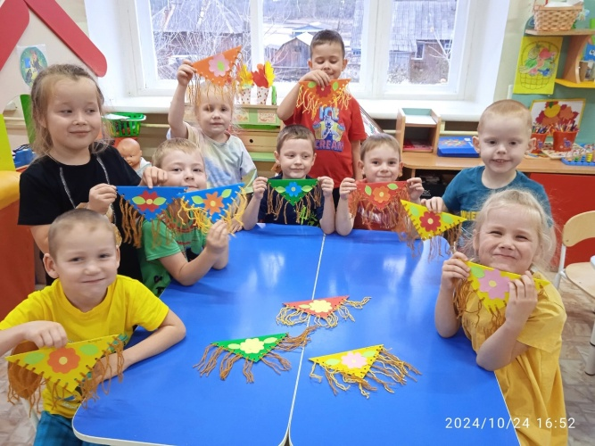

День открытых дверей 17 октября.(посетили 4 родителя)

**Ноябрь**

Психолого-педагогический тренинг «Роль матери и отца в развитии ребенка»(приняли участие 14 человек)

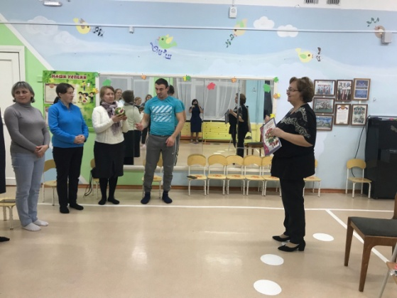

Оформление стенгазеты родителями к празднику "Всемирный день ребенка"

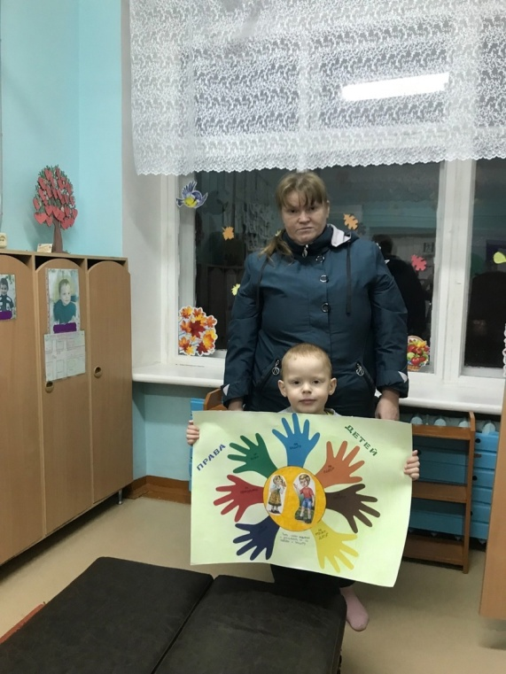

Квест -игра «Семейное путешествие» Мамы и дети строили «Дом моей мечты», отгадывали загадки "Права ребенка", отвечали на каверзные вопросы, выполняли логические задания, играли в подвижные игры.

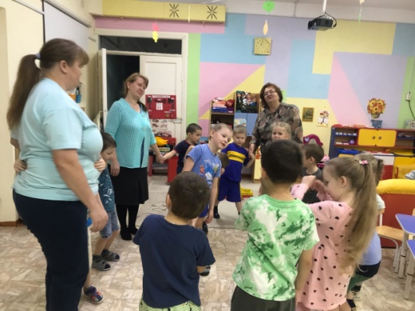

Спортивное развлечение «Мы со спортом дружим» провел с детьми старшей и подготовительной группы, Гордеев Александр Семенович (папа у Никиты. В ходе развлечения в различных эстафетах ребята соревновались в быстроте и ловкости, силе и меткости. Все участники развлечения получили заряд бодрости и массу положительных эмоций!

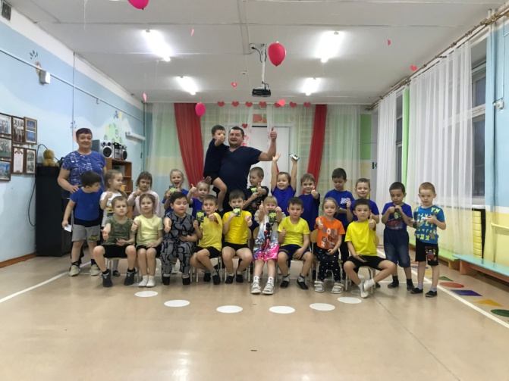

Детско-взрослая мастерская "Научу мастерить". Тиунов Роман Анатольевич(папа у Артема) рассказал о своей профессии - инструктора парашютно -пожарной группы Гайнского авиоотделения СГБУ «Пермский лесопожарный центр». Провел беседу с детьми - от чего могут произойти лесные пожары. Обратил внимание на важность соблюдения правил пожарной безопасности вовремя посещения леса. Дети с большим вниманием, интересом смотрели и слушали видеофильм «70 лет «Западно –Уральская база авиационной охраны лесов». В конце встречи папа Артёма провел мастер-класс «Бумажный самолетик» в технике оригами.

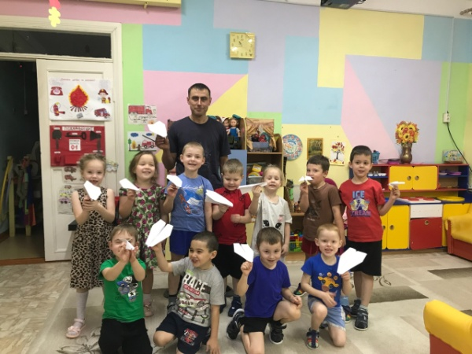

Участие родителей и детей в акции "Светлячок". 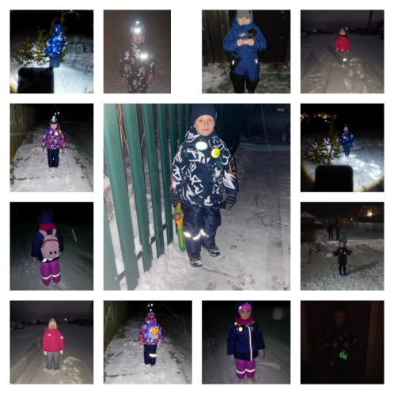

В рамках Недели родительской компетентности семья Петухова Артемия в проекте «Моя Семья» поделились со своим семейным рецептом "Орешки со сгущенкой". В семейном чтении "Читающая мама - читающая семья" приняли участие семья Топычкановой Саши.  
 Семья Базуева Матвея провели огромную работу в создание исторического альбома «Секреты счастья в нашей семье»  
Семейный альбом – это традиция с многолетней историей, это книга памяти, история семьи, рассказывающая обо всех её значимых и важных событиях. Листая семейный альбом, можно увидеть историю жизни семьи, её традиции и самые памятные мгновения.

"Веселые старты", посвященные Дню матери.

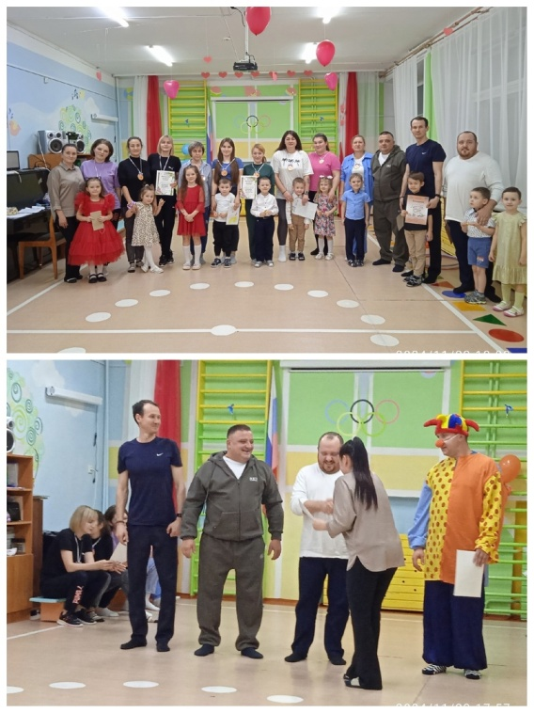

Реализован проект «Праздник День Матери» с 18-22 ноября (консультация для родителей «Будущая женщина или как правильно воспитывать девочку», беседы, игры, чтение художественной литературы, разучивание стихов и песен, рассматривание иллюстраций, аппликация и рисование «цветы для мамы», выставка детского творчества: «Портрет моей мамы») Цель: Углубить знания детей о культуре и традициях семейных взаимоотношений. Воспитывать любовь и уважение к матери, бабушке умение ценить их заботу о близких.

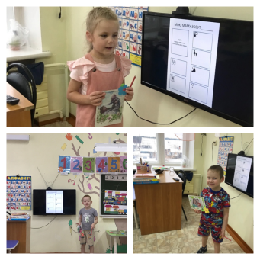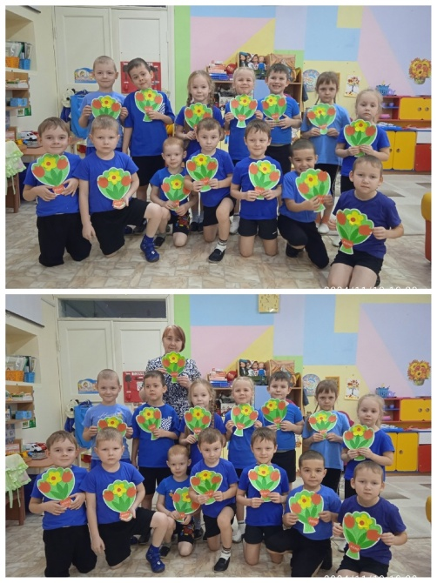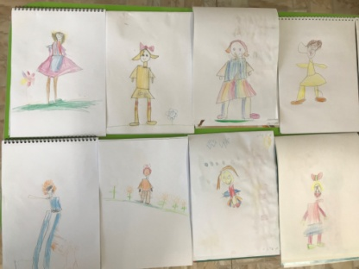

Участие родителей в конкурсе по пожарной безопасности (10 семей) 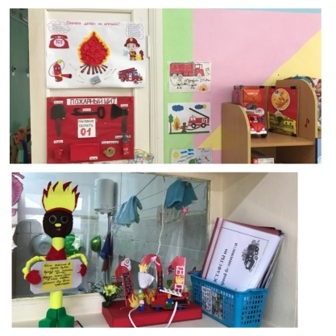

**Декабрь**

Участие родителей и детей в конкурсе «Новый год в сказке»-

Акция «Елочка-зеленная иголочка»(16 семей)

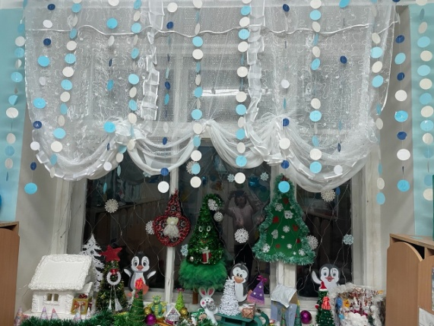

Новогодний праздник «В поисках Снеженики» 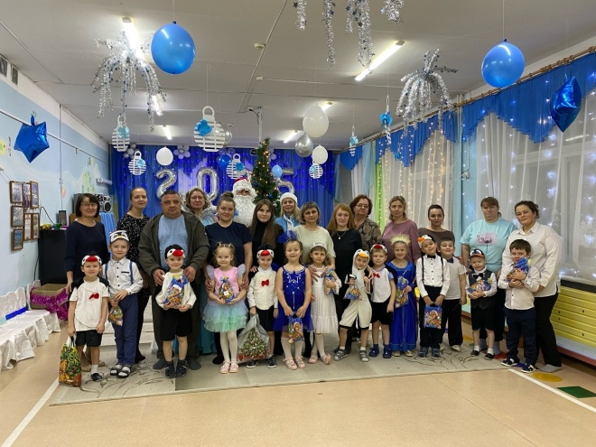

**Просветительская работа:** Индивидуальные беседы «Совместный труд ребёнка и взрослого», «Читаем с детьми». Консультации «Помогите ребенку научится дружить», ««Роль отца в воспитании ребёнка», «Будущая женщина или как правильно воспитывать девочку», «На кухне с мамой мы играем», «Семейные правила», «Зимние забавы», «Новогодние игры всей семей».